PHP ниво 1

Финален тест

**Вариант 4-18**

***Време за работа 3 часа. По време на теста не може да използвате Интернет.***

***Задача 1.***

Напишете програма, която определя дали годината е високосна или не. За да е високосна, годината трябва да се дели на 4, но ако се дели на 100 не е високосна, с изключение на случая ако се дели на 400.

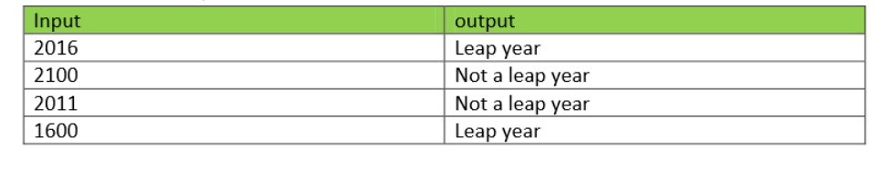

**6 т.**

**Задача 2.**

Дефинирайте масив, който пази информация за пет града - имената им, година на основане/Y/, население /число//P/, брой предприятия/NF/, брой спортни зали/SH/, брой културни мероприятия годишно/CA/, годишен приход на глава от население/YI/. Изчислете за всеки град индексът му растеж по формулата TIG = (((NF+SH)/CA)*100)*P/CA)(2019-Y) и добавете този коефициент към информацията, която съхранявате в масива.

Намерете средния TIG за всички градове, за които имате информация в масива и го отпечатайте.

Отпечатайте информацията, която съхранявате в масива под формата на таблица, като всяка колона трябва да има название – име, година на основаване, население и т. н.

Намерете и отпечатайте името на града с най-нисък TIG. **12 т.**

**Задача 3.** Генерирайте и отпечатайте масив от следния вид. Зависимостта между стойностите на елементите на масива трябва да се запази при произволен размер /брой елементи/ на масива. **12 т.**

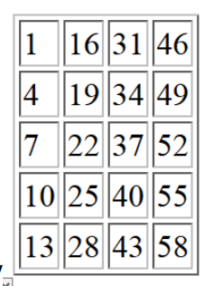

**Задача 4.** Дефинирайте функция, която отпечатва стринг отзад напред. Резултатът от функцията трябва да бъде стринг!

|  |  |
| --- | --- |
| INPUT | OUTPUT |
| Take e snap. | .pans e ekaT |
| The harder the life, the sweeter the song. | .gnos eht reteews eht ,efil eht redrah ehT |

Може да използвате готови рнр функции за работа със стрингове.

**6т.**

**Качествен код - 3 т.**

Коректно именуване на променливи

Коректно именуване на файлове и папки

Общо точки – **39 т.**

Необходими са минимум **19,5** т. за да се счита тестът за успешно издържан и **31,2** т. за отличие.